Читальный зал
Уважаемые посетители!
Для работы в читальном зале необходимы: личное заявление и
документ, удостоверяющий личность.

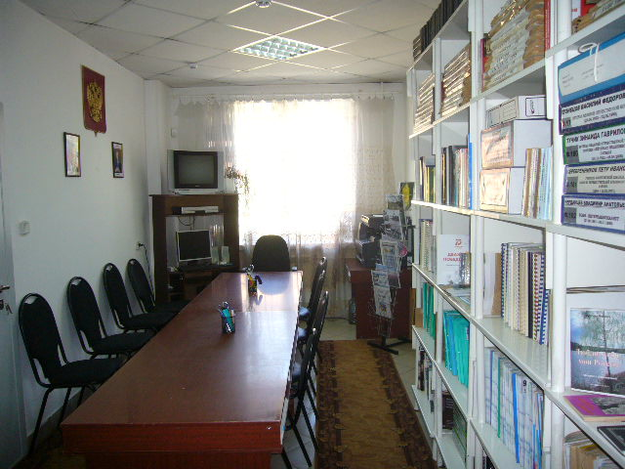

Уважаемые пользователи!

Сообщаем, что читальный зал архивного отдела начинает свою работу с 10 августа 2020 г.

В связи с утверждением Роспотребнадзором 08.07.2020 методических рекомендаций МР 3.1/2.1.0 199-20 «Рекомендации по организации работы читальных залов государственных и муниципальных архивов Росссийской Федерации в условиях сохранения рисков распространения COVID-19» в порядок работы читального зала вносятся временные изменения:

1. Посещение архива возможно только при наличии индивидуальной гигиенической маски и перчаток.
2. Пользователи читального зала с повышенной температурой, признаками простудных и инфекционных заболеваний к работе не допускаются.

3. Работа в читальном зале осуществляется только по предварительной записи по электронной почте: archiv-krapivino@mail.ru, либо по телефону: (8384-46) 22-1-98. В своей заявке (Приложение № 1, Приложение № 2) Вам необходимо указать предполагаемый день и время посещения, а также Ваши ФИО. Запись в читальный зал открывается с 05 августа 2020 г.

4. Проход в читальный зал осуществляется при предъявлении паспорта или документа, удостоверяющего личность, по спискам, сформированным на основании электронной (телефонной) записи. Одновременно в зале может работать не более 4-х человек.

5. Читальный зал работает ежедневно (кроме четверга – не приемный день) с 10.00 до 13.00 и с 14.00 до 17.00 (с 13-00 до 14-00 перерыв на обед)
В период обеденного перерыва все пользователи покидают архив для проведения санитарной обработки помещения до начала последующей работы.
6. Вносятся ограничения на количество выдаваемых дел и документов - до 10 ед. хранения (общим объемом не более 750 листов). Несброшюрованные дела выдаче в читальный зал не подлежат.
7. Временно приостанавливаются работы по самостоятельному копированию документов и печатных изданий собственными техническими средствами или арендуемыми техническими средствами архива ввиду невозможности обеспечения этой услуги архива с соблюдением социальной дистанции между сотрудником и пользователем, рекомендованной в утвержденных Роспотребнадзором 08.07.2020 г. методических рекомендациях МР 3.1/2.1.0 199-20 «Рекомендации по организации работы читальных залов государственных и муниципальных архивов Российской Федерации в условиях сохранения рисков распространения COVID-19».
8. Запрещается несанкционированное передвижение пользователей вне пределов читального зала, ограничиваются контакты пользователей с сотрудниками архива.
Убедительно просим соблюдать временный порядок использования архивных документов в читальном зале. Обо всех дальнейших изменениях в порядке работы читального зала будет объявлено на сайте дополнительно.

Будем рады снова видеть вас в нашем архиве!

